Mini Rapport

Projet Programmation Distribuee

Online Bookstore - Architecture Microservices
Etudiantes : Aya CHIHOUB, Nour El Imene KHELASSI
Formation : Master 1 VMI
Date : Fevrier 2026
Professeur : Benoit Charroux
Repository GitHub : github.com/Aya-chihoub/Projet-Programmation-Distribuee-M1

1. Architecture du Projet
Le projet est compose de deux microservices communiquant entre eux, deployes dans un cluster Kubernetes (Minikube) avec une base de donnees PostgreSQL et un Ingress Gateway pour le routage des requetes.

Ingress Gateway (nginx)
| |
/api/books /api/orders
| |
book-service order-service
(port 3000) (port 3001)
| |
+------+-------+
|
PostgreSQL
(port 5432)

Technologies utilisees
Technologie | Utilisation
Node.js + Express | Microservices REST API
PostgreSQL 16 | Base de donnees
Docker | Conteneurisation
Kubernetes (Minikube) | Orchestration
Ingress (nginx) | Gateway / Routage
RBAC | Securite du cluster
Docker Hub | Registry des images
GitHub | Gestion du code source

2. Microservice : book-service
Le book-service gere le catalogue de livres de la librairie en ligne. Il expose une API REST complete (CRUD) et se connecte a PostgreSQL pour la persistance des donnees. L'image Docker est disponible sur Docker Hub : ayach10/book-service:latest

Endpoints REST API
Methode | Endpoint | Description
GET | /api/books | Liste tous les livres
GET | /api/books/:id | Recupere un livre par ID
POST | /api/books | Cree un nouveau livre
PUT | /api/books/:id | Met a jour un livre
DELETE | /api/books/:id | Supprime un livre
GET | /health | Health check pour Kubernetes

Reponse API book-service
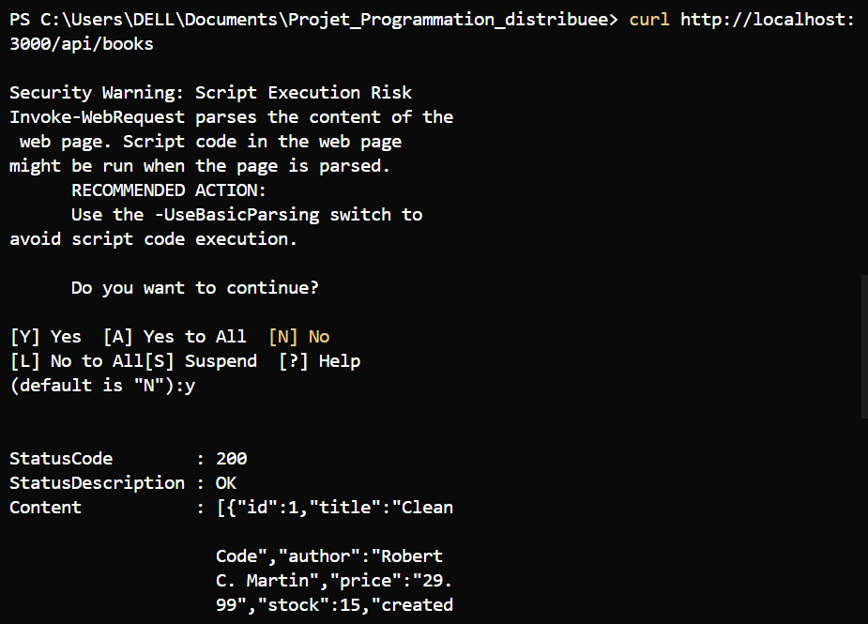
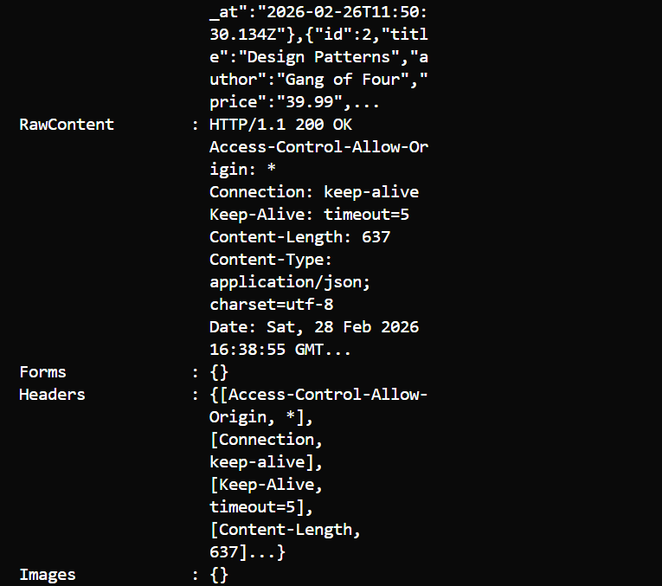
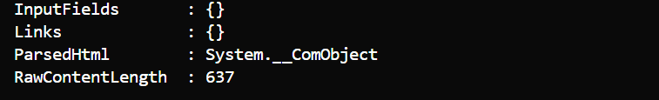

3. Microservice : order-service
Le order-service gere les commandes de livres. Lorsqu'une commande est creee, il appelle le book-service via le DNS interne Kubernetes (http://book-service:3000) pour verifier que le livre existe avant d'enregistrer la commande en base de donnees. L'image Docker est disponible sur Docker Hub : nourno/order-service:latest

Endpoints REST API
Methode | Endpoint | Description
GET | /api/orders | Liste toutes les commandes
POST | /api/orders | Cree une commande (appelle book-service)
GET | /health | Health check pour Kubernetes

Communication inter-services
Le order-service communique avec le book-service via le DNS interne de Kubernetes. Quand un client envoie une requete POST /api/orders avec un book_id, le order-service appelle http://book-service:3000/api/books/{book_id} pour verifier l'existence du livre avant de creer la commande.

Reponse API order-service
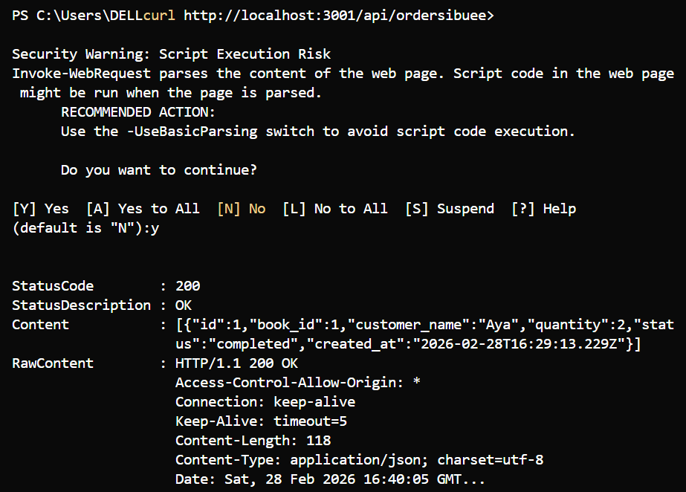
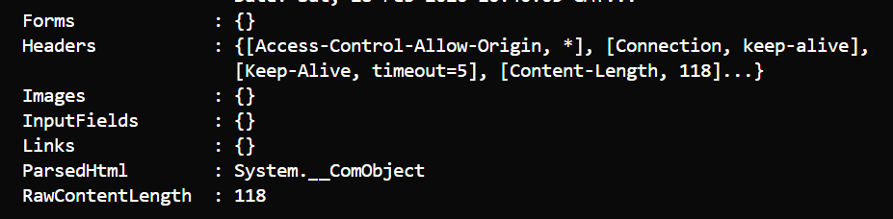

4. Docker
Chaque microservice possede son propre Dockerfile base sur node:20-alpine (book-service) et node:24-alpine (order-service). Les images sont construites et publiees sur Docker Hub.
Service | Image Docker Hub | Port
book-service | ayach10/book-service:latest | 3000
order-service | nourno/order-service:latest | 3001

5. Kubernetes
L'ensemble de l'application est deploye dans un cluster Kubernetes local via Minikube. Chaque composant dispose de son propre Deployment et Service.

Ressources deployees
Ressource | Nom | Details
Deployment | book-service | 2 replicas
Deployment | order-service | 1 replica
Deployment | postgres | 1 replica
Service | book-service | ClusterIP, port 3000
Service | order-service | ClusterIP, port 3001
Service | postgres | ClusterIP, port 5432
PersistentVolumeClaim | postgres-pvc | 1Gi de stockage
Ingress | bookstore-ingress | Routage /api/books et /api/orders

Pods en cours d'execution
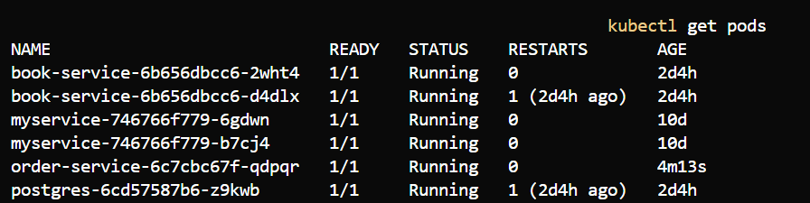

Services Kubernetes
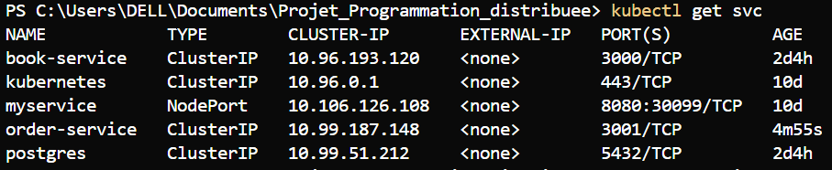

6. Base de Donnees PostgreSQL
PostgreSQL 16 est deploye dans le cluster Kubernetes avec un PersistentVolumeClaim de 1Gi pour assurer la persistance des donnees. La base 'bookstore' contient deux tables :
Table | Creee par | Colonnes principales
books | book-service | id, title, author, price, stock, created_at
orders | order-service | id, book_id, customer_name, quantity, status, created_at

PersistentVolumeClaim
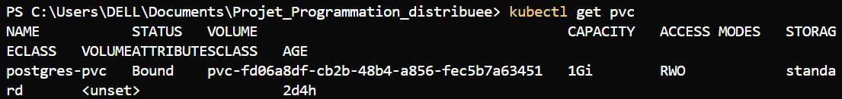

7. Ingress Gateway
Un Ingress NGINX est configure pour router les requetes entrantes vers les microservices correspondants :
Chemin | Service cible | Port
/api/books | book-service | 3000
/api/orders | order-service | 3001

Ingress
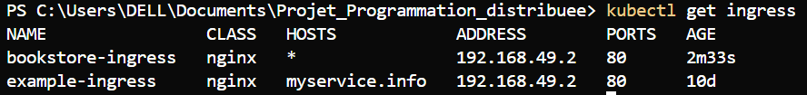

8. Securite - RBAC
Des controles d'acces ont ete mis en place via RBAC (Role-Based Access Control) de Kubernetes pour limiter les permissions de chaque composant :
Ressource | Nom | Permissions
ServiceAccount | book-service-sa | Attache au deployment book-service
ServiceAccount | postgres-sa | Attache au deployment postgres
Role | book-service-role | Lecture pods, services, configmaps
Role | postgres-role | Lecture pods, PVCs
RoleBinding | book-service-rolebinding | Lie book-service-sa au role
RoleBinding | postgres-rolebinding | Lie postgres-sa au role

RBAC
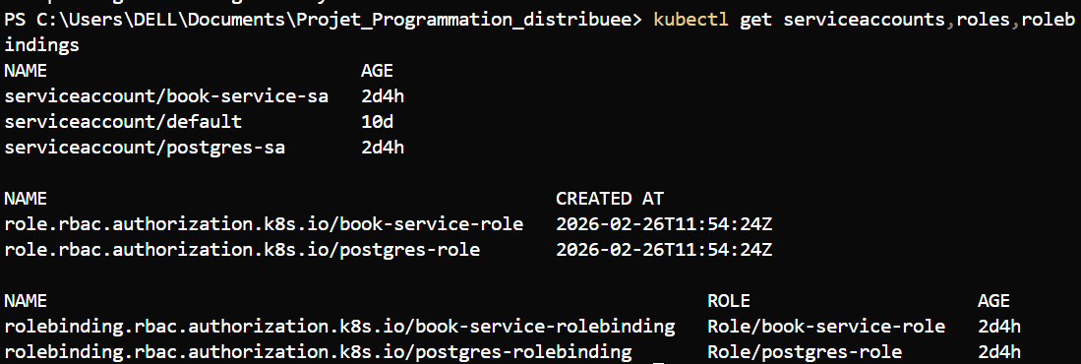

9. GitHub
Le code source complet est disponible sur GitHub :
https://github.com/Aya-chihoub/Projet-Programmation-Distribuee-M1

10. Conclusion
Ce projet nous a permis de mettre en pratique les concepts de la programmation distribuee a travers la realisation d'une application microservices complete. Nous avons integre les technologies suivantes :
- Developpement de microservices REST avec Node.js et Express
- Conteneurisation avec Docker et publication sur Docker Hub
- Orchestration avec Kubernetes (Minikube)
- Base de donnees PostgreSQL avec persistance (PVC)
- Communication inter-services via DNS interne Kubernetes
- Routage des requetes via Ingress Gateway (NGINX)
- Securisation du cluster avec RBAC (ServiceAccounts, Roles, RoleBindings)

